Atelier 6 : Shopping cart avec Vuex



Nous allons construire un store avec Vuex. Dans ce store mis en place avec Vuex, nous détenons un manifeste de toutes nos données produits utilisées pour remplir les pages avec des articles. Nous utiliserons également ces informations pour remplir un objet de panier (actuellement vide) où des articles peuvent être ajoutés pour l'achat. Nous utiliserons ces données sur une page appelée « Cart.vue » dans le répertoire des pages.

Nous allons également utiliser Stripe. Stripe propose un produit appelé Elements. Elements vous permet d'intégrer le système de paiement de Stripe dans votre propre formulaire de paiement et de le personnaliser comme votre propre site pour une expérience cohérente.

L’architecture globale est la suivante :

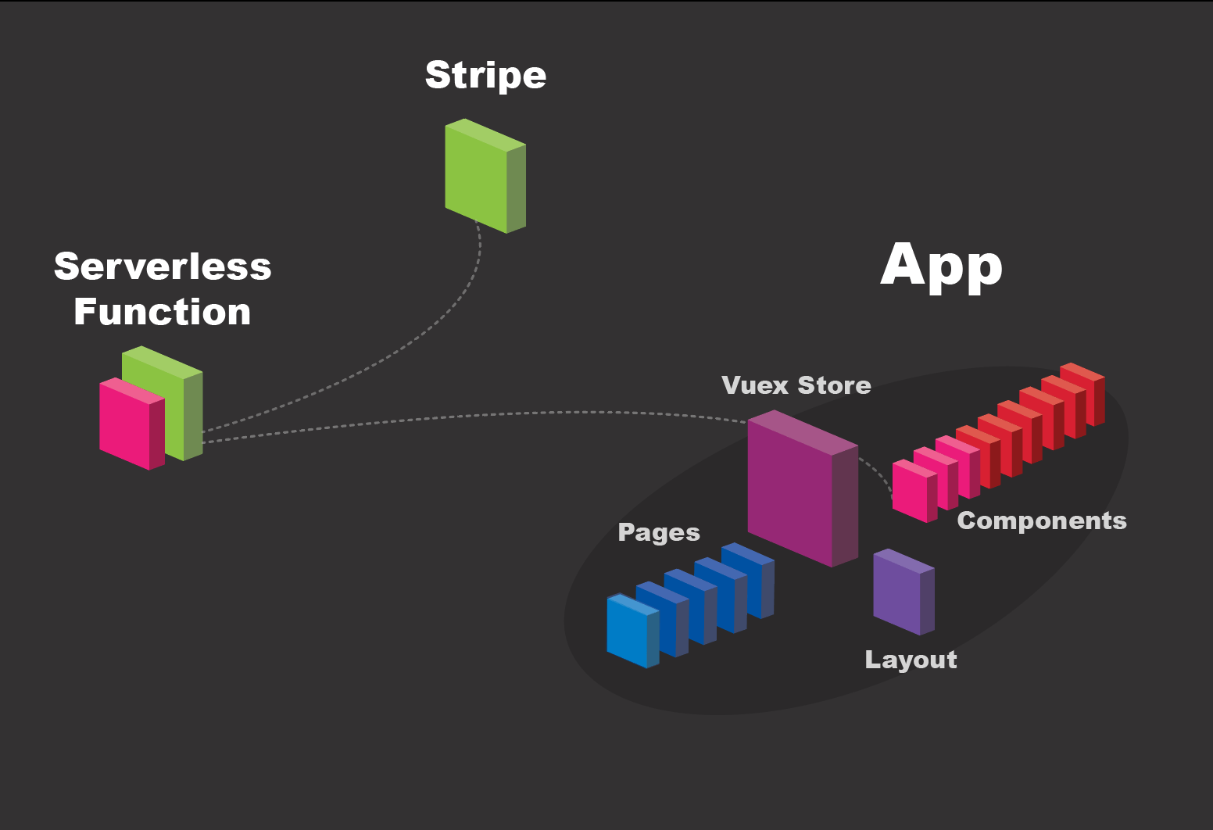

# Installation du package Vuex

npm install vuex@next

# Création du store

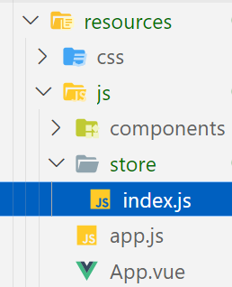



import { createStore } from 'vuex'

export default createStore({

  state: {

    cart:[],

    cartTotal:0,

  },

  mutations: {

   async initialiseStore(state) {

         if(localStorage.getItem('cart')){

          state.cart = JSON.parse(localStorage.getItem('cart'))

         }

         if(localStorage.getItem('cartTotal')){

         state.cartTotal = parseFloat(localStorage.getItem('cartTotal'))

         }

         return true;

    },

    async clearCart(state){

      if(localStorage.getItem('cart')){

      localStorage.removeItem('cart');

      state.cart =[];

    }

    if(localStorage.getItem('cartTotal')){

      localStorage.removeItem('cartTotal');

      state.cartTotal =0;

    }

    return true;

    },

    addCart(state,payload){

      const productData = payload;

      const productInCartIndex = state.cart.findIndex(

        (ci) => ci.product.id === productData.product.id

      );

      if (productInCartIndex < 0) {

      state.cart.push(payload)

      //calculating the total

      state.cartTotal = state.cart.reduce((accumulator, object) => {

        return parseFloat(accumulator) + parseFloat(object.product.prix*object.qty);

      }, 0);

       //saving in web storage

      localStorage.setItem('cartTotal',JSON.stringify(state.cartTotal));

      localStorage.setItem('cart',JSON.stringify(state.cart));

    }

    },

    minusCart(state,payload){

     //update quantity

     const productData = payload;

     const productInCartIndex = state.cart.findIndex(

       (ci) => ci.product.id === productData.product.id

     );

     if (productInCartIndex >= 0) {

       state.cart[productInCartIndex].qty--;

     }

      //Recalculating the total

       state.cartTotal = state.cart.reduce((accumulator, object) => {

         return parseFloat(accumulator) + parseFloat(object.product.prix*object.qty);

       }, 0);

     //saving in web storage

       localStorage.setItem('cartTotal',JSON.stringify(state.cartTotal));

       localStorage.setItem('cart',JSON.stringify(state.cart));

    },

    removeFromCart(state,payload){

      state.cart = state.cart.filter(function( obj ) {

        return obj.product.id !== payload.product.id;

      });

      //calculating the total

      state.cartTotal = state.cart.reduce((accumulator, object) => {

        return parseFloat(accumulator) + parseFloat(object.product.prix*object.qty);

      }, 0);

       //saving in web storage

      localStorage.setItem('cartTotal',JSON.stringify(state.cartTotal));

      localStorage.setItem('cart',JSON.stringify(state.cart));

    },

    plusCart(state,payload){

      //update quantity

      const productData = payload;

      const productInCartIndex = state.cart.findIndex(

        (ci) => ci.product.id === productData.product.id

      );

      if (productInCartIndex >= 0) {

        state.cart[productInCartIndex].qty++;

      }

       //Recalculating the total

        state.cartTotal = state.cart.reduce((accumulator, object) => {

          return parseFloat(accumulator) + parseFloat(object.product.prix*object.qty);

        }, 0);

      //saving in web storage

        localStorage.setItem('cartTotal',JSON.stringify(state.cartTotal));

        localStorage.setItem('cart',JSON.stringify(state.cart));

      },

  },

  actions: {},

  modules: {},

})

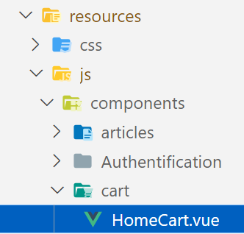

<template>

      <div class="row">

          <div class="col-md-12" style="display:flex;flex-wrap:wrap;justify-content:center">

            <div class="card" style="width: 18rem;margin:12px" v-for="prod in Articles" :key="prod.id">

              <img class="card-img-top" :src="prod.imageart" :alt=prod.designation  width="70">

              <div class="card-body">

                  <h5 class="card-title">{{ prod.designation }}</h5>

                  <p class="card-text">{{ prod.marque }}</p>

              </div>

              <div style="text-align:center">

                  <ul class="list-group list-group-flush">

                      <li class="list-group-item">Prix : {{ prod.prix }} TND</li>

                  </ul>

                  <button class="btn btn-warning" @click="addToCart(prod)" v-if="prod.qtestock>1">Add to Cart</button>

                  <button class="btn btn-default" v-if="prod.qtestock<=1">OUT OF SOLD</button>

              </div>

            </div>

          </div>

      </div>

  </template>

  <script setup>

    import axios from "../config/axios.js";

    import store from '../../store'

import { ref, onMounted } from 'vue';

const Articles = ref([]);

 onMounted(() => {

            getArticles();

            }

);

const getArticles=()=>{

                  axios

                .get('/api/articles/')

                .then(response => {

                                 Articles.value = response.data;

                });

            }

const    addToCart=(prod)=> {

              store.commit("addCart", {product:prod,qty:1});

               }

  </script>



import store from "./store"

app.use(router).use(store);



import HomeCart from './components/cart/HomeCart.vue';

{

        path:'/shopping',

        name:'HomeCart',

        component:HomeCart

    },



 <router-link to="/shopping" class="nav-item nav-link"> Shopping Cart </router-link>

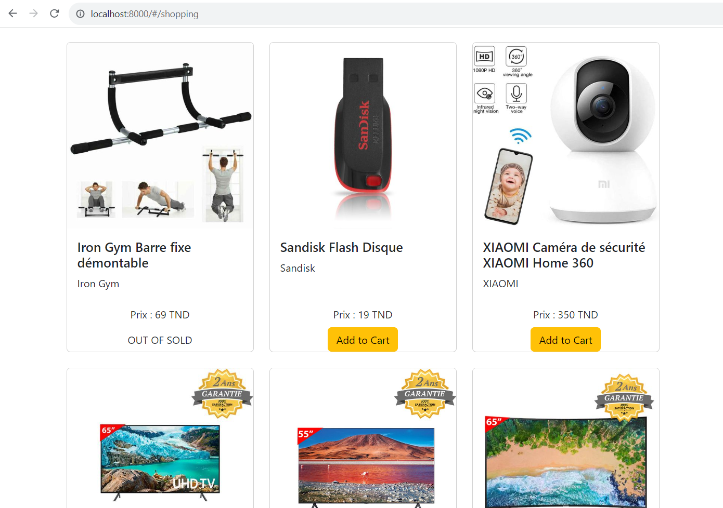

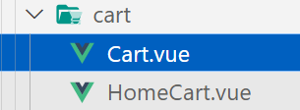

<template>

    <div v-if="$store.state.cart.length > 0" style="display:flex">

        <div class="col-10">

      <table>

       <tr v-for="(c) of $store.state.cart" :key="c.product.id">

         <td><img :src="c.product.imageart" :alt="c.product.designation" width="50"></td>

         <td>{{ c.product.designation }}</td>

         <td>- Prix : {{ c.product.prix }} TND </td>

         <td>- Quantité : <strong> {{ c.qty }} </strong></td>

         <td><button class="btn btn-dark" @click="plus(c)"> + </button></td>

         <td><button class="btn btn-warning" @click="minus(c)" v-if="c.qty > 1"> - </button>

             <button class="btn btn-danger" @click="removeFromCart(c)"> X </button>

         </td>

       </tr>

      </table>

       </div>

        <div class="col-10">

              <button class="btn btn-info"> CHECKOUT </button>

            <div>Total items : {{$store.state.cart.length }}</div>

            <div>Total price  : {{$store.state.cartTotal}}</div>

           <router-link :to="{name: 'HomeCart'}" > <button class="btn btn-success"> MORE </button> </router-link>

           <button class="btn btn-secondary" @click="clearCart()"> CLEAR </button>

       </div>

     </div>

     <div v-else>

               <div class="error-template container">

                 <h1>Oops!</h1>

                 <h2>No Products Found</h2>

                 <div class="error-details">Your cart is empty</div>

                 <div class="error-actions">

                   <a class="btn text-white">

                     <span class="glyphicon glyphicon-envelope"></span>

                     <router-link to="/shopping"

                       >Take me to Products Page</router-link

                     >

                   </a>

                 </div>

               </div>

   </div>

   </template>

   <script setup>

   import axios from "../config/axios.js";

   import store from '../../store'

import { ref, onMounted } from 'vue';

const Produits = ref([]);

onMounted(() => {

       store.commit('initialiseStore')

       console.log(store.state.cart)

       getProduits();

           }

);

 const   clearCart=()=> {

        store.commit("clearCart");

       }

 const  removeFromCart=(item)=> {

        store.commit("removeFromCart", item);

       }

 const  plus=(item)=> {

         Produits.value.map((pro)=>{

         if(pro.id==item.product.id){

           if(item.qty < pro.qtestock )

           {

            store.commit("plusCart", item);

           }

           else

                 alert("Quantité stock indisponible")

         }

         });

       }

 const minus=(item)=> {

            if(item.qty < 1 )

           {

            alert("Quantité stock non valable")

           }

           else

            store.commit("minusCart", item);

         }

const  getProduits=()=>{

               axios.get('/api/articles/').then(res => {

                   Produits.value = res.data;

               }).catch(error => {

                   console.log(error)

               });

          }

   </script>

   <style>

   .error-template {

     padding: 40px 15px;

     text-align: center;

   }

   .error-actions {

     margin-top: 15px;

     margin-bottom: 15px;

   }

   .error-actions .btn {

     margin-right: 10px;

   }

   </style>



import Cart from './components/cart/Cart.vue';

 {

        path:'/cart',

        name:'Cart',

        component:Cart

    },

Puis Créer :

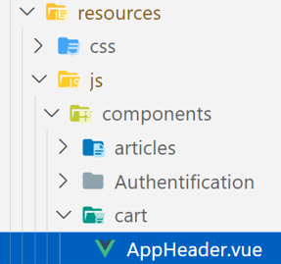

<template>

<ul class="navbar-nav ms-auto mb-2 mb-lg-0">

    <li class="nav-item me-3">

      <router-link class="nav-link" :class="$route.name == 'Cart'? 'active':''" aria-current="page" :to="{ name: 'Cart' }">

        <svg xmlns="http://www.w3.org/2000/svg" width="16" height="16" fill="currentColor" class="bi bi-cart4" viewBox="0 0 16 16">

        <path d="M0 2.5A.5.5 0 0 1 .5 2H2a.5.5 0 0 1 .485.379L2.89 4H14.5a.5.5 0 0 1 .485.621l-1.5 6A.5.5 0 0 1 13 11H4a.5.5 0 0 1-.485-.379L1.61 3H.5a.5.5 0 0 1-.5-.5zM3.14 5l.5 2H5V5H3.14zM6 5v2h2V5H6zm3 0v2h2V5H9zm3 0v2h1.36l.5-2H12zm1.11 3H12v2h.61l.5-2zM11 8H9v2h2V8zM8 8H6v2h2V8zM5 8H3.89l.5 2H5V8zm0 5a1 1 0 1 0 0 2 1 1 0 0 0 0-2zm-2 1a2 2 0 1 1 4 0 2 2 0 0 1-4 0zm9-1a1 1 0 1 0 0 2 1 1 0 0 0 0-2zm-2 1a2 2 0 1 1 4 0 2 2 0 0 1-4 0z"/>

        </svg>

        <span v-if="$store.state.cart.length > 0" class="align-items-center justify-content-center translate-middle badge rounded-pill bg-secondary">

          {{ $store.state.cart.length }}

        </span>

      </router-link>

    </li>

</ul>

</template>

<script setup>

    import { onMounted } from 'vue';

    import store from "../../store";

    onMounted(() => {

         store.commit('initialiseStore')

            }

);

</script>



                    <router-link to="/shopping" class="nav-item nav-link"> Shopping Cart </router-link>

                    <AppHeader />

…

<script setup>

    import AppHeader from './components/cart/AppHeader.vue';

    import { onMounted } from 'vue';

    import store from "./store"

    onMounted(() => {

         store.commit('initialiseStore')

            }

);

</script>

